引言 3

任务概述 4

目标 4

运行环境 4

条件和限制 4

系统用例 5

功能需求 8

功能划分 8

功能描述 9

数据精确度 10

时间特性 10

平台适应性 10

运行需求 10

软件接口 10

故障处理 11

其他需求 11

关键名词列表：

|  |  |
| --- | --- |
| 关键名词 | 含义 |
| 低碳交易平台 | 以低碳为宗旨的网上交易、捐赠平台 |
| [买家] | 购物平台中以购买方为身份的用户 |
| [卖家] | 购物平台中以卖为身份的用户 |

# 引言

* 1. 编写目的

面对日益严重的全球变暖，项目小组在对国内个人碳交易的平台进行了充分的市场调研，详细 了解个人消费者对低碳生活理念的认可程度的基础上，项目小组提出了这份需求规格说明书。

此项目规格说明书对[项目名]项目做了全面细致的用户需求分析，明确所需要的开发的平台所应具有的功能、性能指标，使项目组长、设计人员、开发人员清楚地了解用户的需求，并在此基础之上进一步提出概要设计索命数和完成后续的项目设计和开发工作。

* 1. 项目背景

随着人类活动范围的不断扩大，大气中二氧化碳、沼气、锌化氮等温室气体的浓度不断增加，由此引起了气球表面温度上升，从而导致一系列全球性的气候问题：暴雨、干旱等极端异常天气频发；热带传染病疟疾、霍乱等增多；气温的上升引起粮食作物的减产，全球面临粮食不足境地等。

面对全球变暖给人类带来的诸多的影响，越来越多的人认识到了环保的重要性，“低碳生活”逐渐走入人们的视线，成为普通人的一种生活态度。然而大多数人没有充足的时间和精力通过植树等方式去将自己日常生活所必须产生的碳排放消耗掉。该项目旨在通过构建一个开放的平台，使[买家]，[买家]、[环保组织]三方各得所需，从而共同实现低碳的环保理念。

项目名称：低碳交易平台

* 1. 定义

无

# 任务概述

## 目标

1. 构建和实现一个基于淘宝购物平台的[低碳交易]平台。
2. 设计并实现[环保组织]和[买家]之间交流反馈平台。
3. 设计并实现[买家]和[买家]之间互动平台。

## 运行环境

服务器：IIS 7

操作系统：服务器：Windows Server 2003

数据库：SQL Server 2008

开发环境：Visual Studio 2010

客户端程序运行环境：IE内核、FireFox、Chrome等浏览器

## 条件和限制

本项目进行了详尽、细致的市场调查，为本项目的客户需求分析提供了可靠保证。

## 系统用例

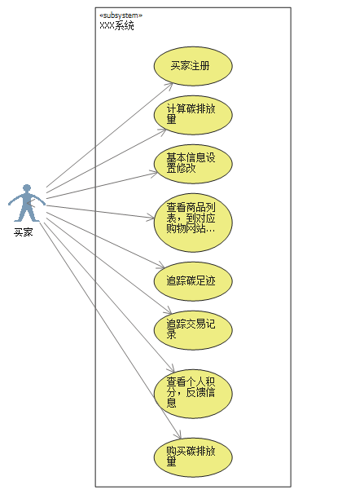

参与者描述：

[买家]：注册本网站用户

用例描述：

[买家]可以通过系统注册账户 、计算日常生活中产生的碳排放量、修改个人基本信息 、查看商品列表、追踪碳足迹、追踪交易记录、查看个人积分，环保组织反馈信息、购买碳排放量。

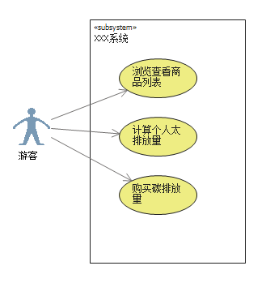

参与者描述：

系统非注册用户

用例描述：

网站的非注册用户能够浏览商品列表、计算个人碳排放量、购买一定量的碳排放量。

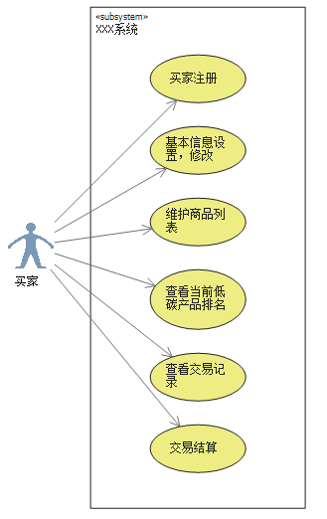

参与者描述：

销售低碳产品[卖家]

用例描述：

销售低碳产品的[卖家]在该系统中能够注册用户、设置修改基本信息、维护商品列表、查看当前低碳产品排名、查看交易记录、进行交易结算。

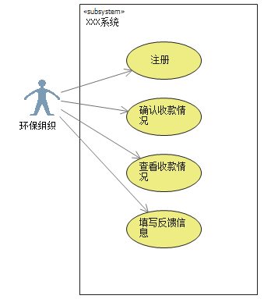

参与者描述：

系统中通过某种形式消耗碳排放的非盈利组织机构或者是志愿者。

用例描述：

非盈利组织或者志愿者能够通过该系统注册账户、确认[卖家]的拨款情况、查看当前收款情况、填写反馈信息。

# 功能需求

## 功能划分

本项目的功能模块包含：

1. [卖家]拨款记录查询功能模块
2. [买家]通过该平台购买低碳产品记录和查询功能模块
3. 低碳产品搜索、排序功能模块
4. [买家]追踪碳流向功能模块
5. 碳计算器功能模块
6. 碳交易记录功能模块
7. 用户注册，修改个人信息功能模块
8. 系统注册[卖家]网店认证

本项目的功能指标：

1. 系统注册用户或者普通用户能够计算个人碳排放量
2. [买家]即时追踪碳流向
3. [卖家]查询购买记录，查询拨款记录

本项目的功能实现目标：

1. 能够很好的反映业务逻辑
2. 可以使用多个网上消费平台
3. 角色控制，保证系统安全和数据安全
4. 运行速度快

## 功能描述

* + 1. 系统注册[卖家]网店认证

经过系统注册[卖家]通过该模块将在网店中增加低碳环保标志。

* + 1. 碳交易记录模块

碳交易记录模块包含两种情况：用户通过该系统查询低碳产品，然后跳转到实际购物平台进行网购；用户在网上购物平台中选择一家经过该系统认证的低碳网店的产品，完成交易。

用户首先通过该系统搜索低碳产品，然后跳转到实际购物平台中购物，完成交易之后，如果是系统注册用户，系统将记录该笔交易信息。

用户在网上购物平台中选择一家经过该系统认证的低碳网店的产品，完成交易之后，系统将记录该笔交易。

* + 1. [买家]最终碳流向功能模块

系统注册[买家]通过直接捐赠或者是使用购物所得积分购买了一定的碳排放量，[买家]通过该系统跟踪碳排放量被消耗掉的进度。例如：如果注册[买家]的积分达到一定的额度的话，[买家]能够捐赠一棵树，然后环保组织种植树苗之后，通过图片的形式将当前[买家]所捐赠的树的生长情况及当前改棵树苗已经吸收掉的二氧化碳的量。

* + 1. [买家]通过该平台购买的低碳产品记录，查询模块。

系统注册[买家]能够查询通过该平台购买的低碳产品的记录，查看通过购买这些低碳产品得到积分。

* + 1. [卖家]拨款记录查询功能模块

系统注册[卖家]能够通过该系统查看已完成交易但是还没有将所需消耗这部分碳排放资金拨付的列表。[卖家]能够查看在当前系统中的排名

* + 1. 低碳产品搜索、排序功能模块

系统将综合商品碳含量，[卖家]拨付环保资金情况，[买家]评价等因素排名系统中存在的商品，根据用户选择排序顺序返回商品列表。

* + 1. 碳计算器功能模块

碳计算器通过权威机构提供的平均碳排放量数据，根据系统用户的输入，计算出用户大致碳排放总量，提示用户节能减排，或者是通过第三方的环保组织将生活中产生的碳排放消耗掉。

* + 1. 用户注册，修改个人信息模块

用户注册模块分为[买家]注册和[卖家]注册，[买家]通过注册模块成为系统正式用户，能够享受积分，跟踪碳的流向等服务。[卖家]通过注册模块成为系统正式用户，[卖家]能够通过系统绑定其他网上电子商务网站的账户，导入所需导入商品列表等。

性能需求

## 数据精确度

本系统采用SQL Server数据库，交易金额精确至小数点后两位。

## 时间特性

搜索低碳产品时间：不大于2s

## 平台适应性

操作方式：键盘、鼠标、tablet。

运行环境：Microsoft XP 或更高的版本。

应用扩展性：本系统可以在后期将交易平台扩展至拍拍、亚马逊、卓越等现存网站，易于用户群的扩展。

# 运行需求

## 软件接口

通过web service和淘宝购物平台交互，为其他网上购物平台提供可靠地web service接口。

## 故障处理

系统能够处理软件故障，数据恢复处理。

# 其他需求

可适用性：良好的用户体验

安全保密：基于用户设置，保障系统用户隐私安全。

可维护性：易于维护

可移植性：本系统为B/S架构，可适应多浏览器，易于移植，维护。